Projeto: ControleBancario-Herança
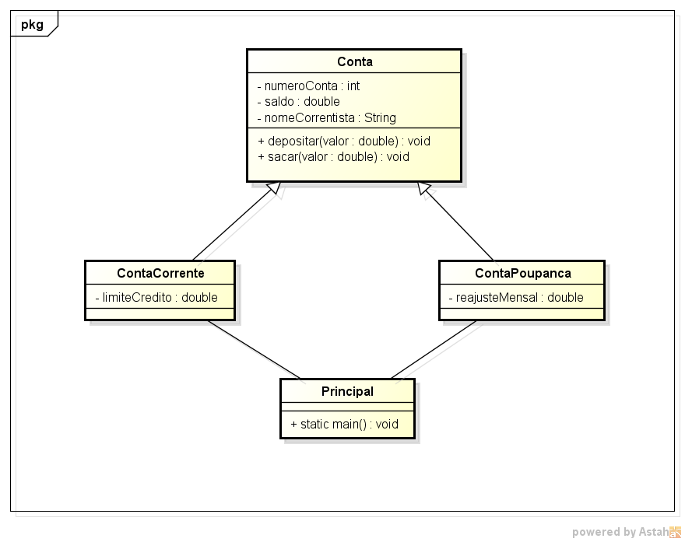

Classe: Conta (superClasse)
Métodos | depositar: Recebe um valor por parâmetro e soma ao atributo saldo
 | sacar: Recebe um valor por parâmetro e subtrai do atributo saldo desde que haja saldo suficiente, caso não tenha, apresenta mensagem de saldo insuficiente.

Classe: ContaCorrente (subclasse de Conta)
Obs.: O atributo limiteEspecial será implementado mas não será utilizado por enquanto.

Classe: ContaPoupanca (subclasse de Conta)
Obs.: O atributo reajusteMensal será implementado mas não será utilizado por enquanto.

Classe: Principal
Método main | - Instanciar um objeto do tipo ContaCorrente chamado cc1 com saldo inicial de R$500 e limite especial de R$1000.
Método main | - Instanciar um objeto do tipo ContaPoupanca chamado cp1 com saldo inicial de R$5000 e reajusteMensal de 1% (0.01)
Método main | - Apresentar um menu com as opções:  1 – Conta corrente  2 – Poupanca  0 – Sair
Método main | - Apresentar outro menu com as opções:  1 – Depositar  2 – Sacar  3 – Consultar saldo  0 – Sair
Método main | - Realizar as chamadas aos métodos de acordo com as opções do usuário.

